Департамент образования города Москвы
Государственное бюджетное образовательное учреждение
“Школа № 1788”

Исследовательский проект на тему:
“Разработка Lili’s kitchen - программы для подбора рецептов”

Работу выполнила:
ученица 10 “Э” класса
Морозова Александра Кареновна

Научный руководитель:
Воронов Сергей Владимирович,
учитель обществознания
Голощапова Людмила Вячеславовна,
учитель экономики и предпринимательства

Москва, 2023

Содержание

Введение | 4
Глава. 1 Особенности информационных ресурсов по подбору рецептов и обоснование для разработки мобильного приложения для активной аудитории. | 6
1.1 Актуальность проблемы и проекта | 6
1.2 Особенности ресурсов по подбору рецептов | 7
1.3 Выбор целевой аудитории | 12
Глава 2. Методологические аспекты и практика проведения исследований в активной среде пользователей. | 13
2.1 Методы создания опроса и интервью | 13
2.2 Методы проведения интервью и сбора фокус группы | 18
2.3 Операционный план внедрения | 21
Глава 3. Разработка мобильного приложения Lili’s kitchen программу по подбору рецептов и ожидаемый эффект. | 24
3.1 Описание идеи разработки мобильного приложения “Lili’s kitchen” | 24
3.2 Развитие проекта “Lili’s kitchen” и финансовая модель | 29
3.3 Ожидаемый эффект от разработки | 31
Заключение | 34
Список литературы | 35

Введение

Многие люди не могут выбрать, что приготовить, из-за чего тратят много времени и сил на поиски рецептов, отвечающих их требованиям. Они часто готовят, из-за чего запас их рецептов истощился, а кулинария стала рутиной. Из-за этой проблемы люди перестают есть вкусную и полезную пищу, их жизнь становится однообразной, страдает физическое и душевное здоровье. Кроме того, существует огромное количество ресурсов с различными рецептами, однако потребителям достаточно сложно структурировать информацию на этих ресурсах.
На основе изложенного материала формулируем актуальность темы:
Программа по подбору рецептов позволит сократить время на поиск подходящих блюд и отлично подойдёт для людей, желающих разнообразить свой рацион и не тратить много ресурсов на поиск и сортировку соответствующей информации.
На данный момент не существует абсолютных аналогов подобной программы, однако потенциальные потребители уже закрывают свои потребности благодаря сервисам, где собраны различные рецепты и кулинарные советы.
На основании изложенного мы сформулировали цель работы: удовлетворить потребности потребителя путём разработки программы, которая позволит индивидуально подобрать подходящий рецепт, в соответствии с определенными запросами пользователя.
Для достижения цели были поставлены следующие задачи:
- Сформировать проблему , подтвердив её актуальность, изучить особенности информационных ресурсов по подбору рецептов и обоснование для разработки мобильного приложения для активной аудитории;
- провести маркетинговые исследования: проанализировать конкурентов, проанализировать целевую аудиторию, проанализировать свой продукт, провести проблемный опрос;
- Разработать концепцию программы разработки и внедрения продукта, финансовую модель, дорожную карту и стратегию продвижения программы для подбора рецептов «Lili’s kitchen»;
- Апробировать обратную связь от запущенной программы и собрать отзывы с фокус группы.
Рабочая гипотеза: возможно ли разработать актуальную программу по подбору рецептов и вывести её на рынок.
Альтернативная гипотеза: если окажется невозможным реализация гипотезы, то уточнить-почему? и решить, как это исправить.
Апробация работы. Результаты работы были представлены доказались на предмете “Проектная деятельность” и во время полевых исследований.
Структура работы. Работа состоит из 3 глав, заключения, списка литературы, благодарностей и приложения.

Глава 1. Особенности информационных ресурсов по подбору рецептов и обоснование для разработки мобильного приложения для активной аудитории

1.1. Актуальность проекта и проблемы

В настоящее время весь мир состоит из информации. Люди ежедневно получают огромное количество знаний, из-за чего они тратят много сил и относительно некоторых вещей предпочитают делать выбор не самостоятельно, а доверять его сторонним лицам. Один из таких аспектов - это выбор питания.
На данный момент огромную популярность имеют ресурсы, которые позволяют подбирать и находить подходящие рецепты. По данным similarweb [https://www.similarweb.com/ru/website/russianfood.com/#overview], на один из самых популярных кулинарных сайтов RussianFood.ru было совершено около 39 миллионов визитов. Это показывает востребованность подобных источников среди пользователей. По данным анализа Яндекс Worldstat, слово “рецепты” фигурирует в поисковом запросе пользователей 47 496 663 раза. Здесь мы видим, что сама ниша кулинарии очень наполнена, востребована и активно развивается.
Так как проект тесно связан с эмоциональным состоянием пользователей, было необходимо определить, как пища и процесс её приготовления влияет на эмоции и чувства клиента. По данным сайта newrunners, настроение человека напрямую связано с видом употребляемой пиши. На психическое состояние влияют составляющие продуктов: углеводы, белки, жиры и.т.д. А также, индивидуальные показатели людей: возраст, пол, состояние здоровья, тип личности и.т.д. Кроме того, употребление той или иной пищи влияет на наше будущее настроение при последующем её потреблении. Например, человек, который считает, что эспрессо его бодрит, будет чувствовать себя энергичнее, даже если выпьет кофе без кофеина. Так, можно сделать вывод, что проект станет актуальным, так как будет ориентирован на настроение и психическое состояние пользователя.
Как показал анализ рынка кулинарных ресурсов, всё больше сервисов стараются добавить возможность структурировать и подбирать информацию в соответствии с запросами пользователей. Однако большинство ресурсов всё ещё не добавили функцию максимально удобной и грамотной сортировки продуктов.
На данный момент представители целевой аудитории закрывают потребность в поиске рецептов благодаря онлайн ресурсам, кулинарным шоу, поварским книгам и журналам.

1.2. Особенности ресурсов по подбору рецептов

Основной сутью подобных ресурсов является возможность найти блюдо в огромной базе данных. Этот элемент является очень важным для пользователей. В век информации большинство ресурсов стараются стать многофункциональными, чтобы получить наибольшее конкурентное преимущество и привлечь внимание потребителейю. Разного рода сайты начинают выпускать статьи, посвящённые кулинарии и кулинарной атрибутике. Ещё одной особенностью является, как выше было сказано, появление функции сортировки рецептов по различным критериям: по времени приёма пищи, категории рецепта, типам питания, кухням мира, ингредиентам. Говоря о ТВ - программах и журналах, можно отметить тенденцию появления и сторонних ресурсов, как отдельных инструментов продвижения и взаимодействия с аудиторией. В основном, подобные сторонние ресурсы представляют из себя странички в социальных сетях, однако многие проекты вкладывают средства в разработку отдельных сайтов и приложений (например, Еда.ру, Едим дома). Стоит отметить важную особенность подобных ресурсов, заключающуюся в возможности взаимодействия между пользователями. Это проявляется в публикации рецептов непосредственно самими пользователями, а также в отзывах и статьях, которые люди могут писать в приложениях и на сайтах, общаясь друг с другом. Основными игроками на рынке кулинарных приложений являются: RussianFood.ru, Еда.ru, Cookpad, Едим дома и Еда, я люблю тебя! В таблице ниже представлена общая оценка основных ресурсов по поиску рецептов, которая позволит дать общую характеристику инструментов по поиску и подбору блюд (таблица 1)
Опираясь на данную таблицу, мы можем сделать вывод, что на сегодняшний день существует достаточно много инструментов, которые могут помочь потребителям в поиске рецептов, однако все они закрывают потребности целевой аудитории только частично. В большинстве своём, потребителям приходится пользоваться несколькими ресурсами, так как они имеют узкий функционал, неудобный интерфейс или скудную базу рецептов. Из - за этих недостатков пользователям приходится тратить больше времени и сил на поиски подходящих материалов. Это может привести к различным проблемам с психологическим и физическим здоровьем: употреблению вредной еды быстрого приготовления, несоблюдению режима питания, разочарованию в кулинарии и прочему. Эта ситуация является весьма неприятной для пользователей (таблица 2)

Таблица 1. Общая методика оценки конкурентов разрабатываемого проекта по признакам
Информационная база | Онлайн ресурсы |  |  |  | TV шоу
Признаки | RussianFood | Еда.ru | ProCook.ru | Cookpad | Еда, я люблю тебя! | Домашняя кухня | Едим дома
Функционал | широкий | широкий | широкий | средний | низкий | низкий | широкий
Дизайн и исполнение | плохой | хороший | плохой | хороший | хороший | хороший | хороший
База рецептов | большая | большая | маленькая | средняя | большая | большая | большая
Классификация блюд | хорошая | хорошая | плохая | хорошая | - | - | хорошая
Удобство | среднее - большое | среднее | низкое | среднее | среднее | среднее | большое
*Составлено лично автором на основе исследований данных ресурсов.

Таблица 2. Расширенная методика оценки конкурентов
Конкурент | Сильные стороны | Слабые стороны | Product | Place | Prise | Promotion
RussianFood  (Косвенный)  Сайт | -Огромная база рецептов,-Удобная система поиска  -Классификация блюд  -Кухни разных стран  -Несколько языков  -Наличие личного кабинета | -Средний дизайн сайта  -Неудобный интерфейс | Услуга (рецепты)  Продукт (рекламируемые продукты) | Интернет | Бесплатно  (Заработок на рекламе) | Контекстная реклама, vk, instagram, Одноклассники
Еда.ru  (Косвенный)  Сайт  Журнал | -Большая база рецептов  -Красивый сайт  -Интересные статьи  -Возможность заказать продукты прямо на сайте  -Блюда разных стран  - Много информации о составляющих блюд (ингредиенты, посуда…)  -Наличие личного кабинета | -Большое кол - во рекламы  -Средний уровень классификации блюд | Услуга  (рецепты)  Продукт  (журнал + рекламируемые продукты) | Интернет  Маркетплейсы | Бесплатно  (Заработок на рекламе и сотрудничество с другими брендами) | Контекстная реклама,  Telegram + бот, vk, Одноклассники, Pinterest, Twitter, YouTube, RuTube, Яндекс дзен
ProCook.ru  (Прямой)  Сайт | -Много ингредиентов на выбор  -Наличие статей  -Большая база рецептов  -Наличие личного кабинета | -Статьи со спорным наполнением  -Средний дизайн сайта  -Неудобная классификация блюд  -Проект мёртв | Услуга  (рецепт) | Интернет | Бесплатно | vk, Facebook, Instagram
Едим дома  (Косвенный)  TVпередача  Сайт  Приложение | -Красивый дизайн сайта  -Удобная классификация блюд  -Интересные статьи  -Наличие личного кабинета  -Большая база рецептов  -Прямая связь сайта и передачи  -Большой функционал приложения | -Необходимость делать встроенные покупки рецептов в приложении  -Необходимость авторизовываться для некоторых функций | Услуга (рецепты)  Продукт  (продукты, которые рекламируют) | Интернет | Бесплатно  (Заработок на рекламе)  Приложение:  99 рублей за открытие рецептов | Контекстная реклама, vk, telegram + бот, Яндекс дзен, TikTok, Одноклассники, RuTube, Pinterest, Facebook, Instagram, YouTube, TV
Cookpad  (Косвенный)  Приложение  Сайт | -Наличие нескольких языков  -Наличие личного кабинета  -Красивый дизайн  -Средняя база рецептов  -Наличие полезных советов | -Неудобная классификация блюд  -Не очень удобный интерфейс | Услуга  (рецепты) | Интернет | Бесплатно | vk, instagram, Facebook, Telegram, Однокласники
*Составлено лично автором на основе исследований данных ресурсов.

Как уже было сказано, одним из самых популярных кулинарных ресурсов является сайт RussianFood.ru. Это также показал проведённый опрос (см. главу 2). Потребители отдают предпочтение именно этому сайту, потому что он имеет огромную базу данных, в которой даже один вид блюда имеет несколько вариаций приготовления. Кроме того он имеет весьма обширное и активное сообщество, которое поддерживает жизнедеятельность проекта.

1.3 Выбор целевой аудитории

Приложение “Lili’s kitchen” будет, в первую очередь, нацелена на поиск подходящих рецептов для пользователей в соответствии с их предпочтением и режимом питания. Представителям целевой аудитории будет необходимо будет пройти опрос, благодаря которому программа сможет выбрать блюда, обладающие необходимыми для пользователя характеристиками. Также в программе будет возможность просмотреть все возможные рецепты, найти и отсортировать их по названию или по тегам. Кроме того у пользователей будет возможность читать и оценивать статьи, которые будут выкладывать редакцией.
В таблице Глава 2, созданная на основе результатов полевых исследований, можно подробнее ознакомиться с аудиторией проекта.

Глава 2. Методологические аспекты и практика проведения исследований в активной среде пользователей

2.1 Методы создания опроса и его результаты

Создавая проект сайт/бот/приложение “Lili’s kitchen”, было необходимо ориентироваться на потребности и предпочтения целевой аудитории, чтобы продукт был полезен и востребован. Используя опрос, составленный в Google forms получилось выявить основной возраст, пол и увлечения целевой аудитории.
Проводя проблемный опрос, мы поставили перед собой следующие цели.
- Какие группы чаще будут пользоваться приложением.
- Как часто ЦА (целевая аудитория) не знает, что приготовить на завтрак и что делать в таких случаях
- Какими ресурсами для поиска рецептов пользуется ЦА
KPI опроса:
- Опросить минимум 30 человек.
Респондентам были заданы следующие вопросы.
- Ваш пол?
- Сколько вам лет?
- Как часто вы готовите?
- Для кого вы чаще всего готовите?
- Как часто вы не знаете, что приготовить?
- Что вы делаете, когда не знаете, что приготовить?
- Какими ресурсами для поиска рецептов вы пользуетесь?
- Почему вы пользуетесь именно этими ресурсами?
- Часто ли вы пробуете новые рецепты?
- Пользуетесь ли вы различными ботами?
Проект ориентируется на людей в возрасте от 16 до 70 лет в основном женского пола (однако мы не исключаем аудиторию мужского пола), которые готовят часто или средне.
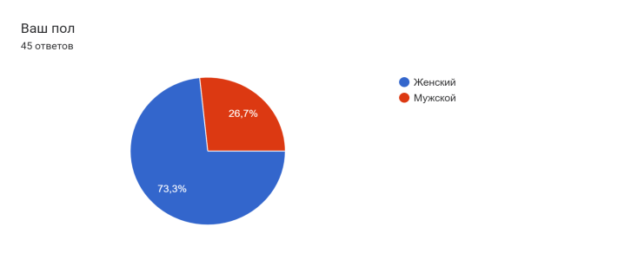Рисунок 1 Статистика по гендерному соотношению аудитории.
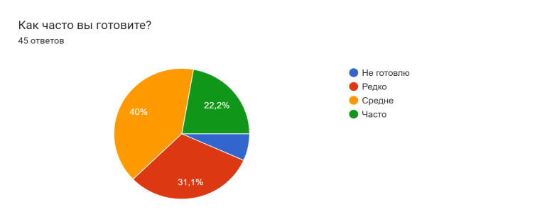Рисунок 2 Статистика по увлечением ЦА.
По результатам этого опроса были выявлены следующие сегменты аудитории.
Таблица 3. Анализ целевой аудитории для разрабатываемого приложения “Lili’s kitchen”
 | Домохозяйки (мамочки, бабушки) | Работники | Люди с заболеваниями и аллергиями | Любители готовить  (Настя)
Заработок | Средний  (45 000 - 70 000) - проживают в городах миллионниках | Средний  (60 000 - 90 000) - проживают в городах > 500 000 человек | Средний  (40 000 - 80 000) - проживают в городах > 500 000 человек | Средний  (60 000 - 90 000) - проживают в городах > 500 000 человек
Возраст | 25 - 50 | 25 - 35 | 20 - 60 | 16 - 60
Боль | Они готовят очень много, готовка стала рутиной и они не могут решить, что в очередной раз приготовить. | У них нет времени на приготовление и поиск нужных рецептов, но при этом, им не хватает денег на постоянные перекусы в кафе. | Им сложно структурировать информацию о рецептах на многочисленных сайтах. | Они обожают готовить, но уже перепробовали все рецепты и им сложно каждый раз находить новые
Ценностное предложение | Они смогут тратить меньше времени и нервов на поиски подходящих рецептов. Наше приложение позволит им вернуть любовь к кулинарии | Программа сэкономит их время на поиски быстрых рецептов и позволит есть дома вкусную пищу | Программа позволит им быстро находить вкусные блюда, подходящие их диете | Они смогут найти новые и необычные рецепты, которые они ещё не пробовали, а также для удобства структурировать их
Позиционирование | Подружка, которая может дать совет о готовке или продуктах | Программа, которая оперативно подберёт быстрые в приготовлении рецепты | Понимающая подружка, которая разделяет твою проблему и позаботится о подходящи блюдах | Приложение с базой, в которой много интересных и необычных рецептов

Было также необходимо определить, какие альтернативы существуют у аудитории на данный момент, какими материалами они пользуются для решения проблемы. Большинство респондентов пользуются онлайн ресурсами: сайтами (в том числе и RussianFood.ru), приложениями и социальными сетями. Также некоторые из опрошенных пользуются более традиционными материалами, например, журналами, кулинарными книгами. Кто-то спрашивает совета более опытных кулинаров.

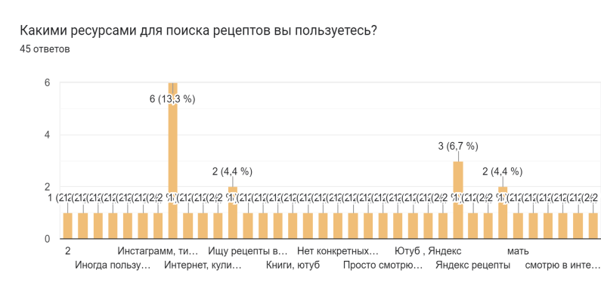
Рисунок 3 Статистика по вопросу о существующих альтернативах
Пояснение:
2 столбец - instagram (запрещённая соц. сеть), поисковые системы для выпечки, чаще RussianFood.ru.
3 столбец - YouTube
7 столбец - Инстаграм (запрещённая соц. сеть), тикток
11 столбец - Интернет. Если точнее, сайт RussianFood.ru
13 столбец - Ищу рецепты в журналах, книгах, интернете

Также были выявлены причины, по которым пользователи пользуются именно этими ресурсами.
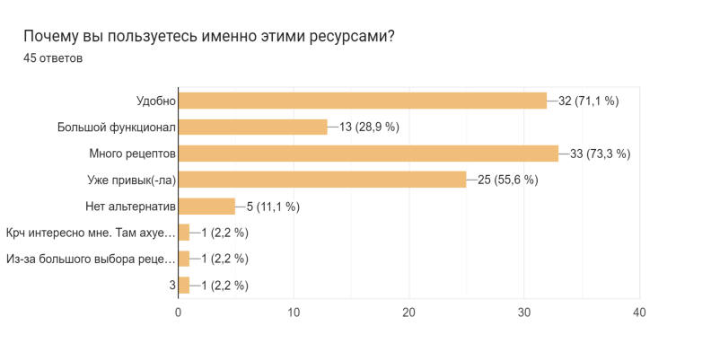
Рисунок 4 Статистика об актуальности альтернативных ресурсов
Следующим шагом было необходимо определить актуальность проблемы, чтобы понять, на сколько актуален будет проект среди целевой аудитории. Для этого в опросе респондентам было предложено ответить, как часто они не знают, что приготовить. Также было необходимо выявить, как часто представители целевой аудитории пробуют новые рецепты. Эта информация необходима, чтобы определить, возможно ли масштабировать проект на новую аудиторию.
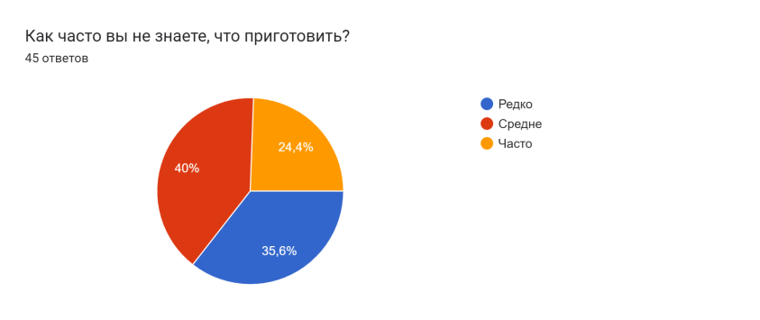
Рисунок 5 Статистика по актуальности выявленной проблемы.
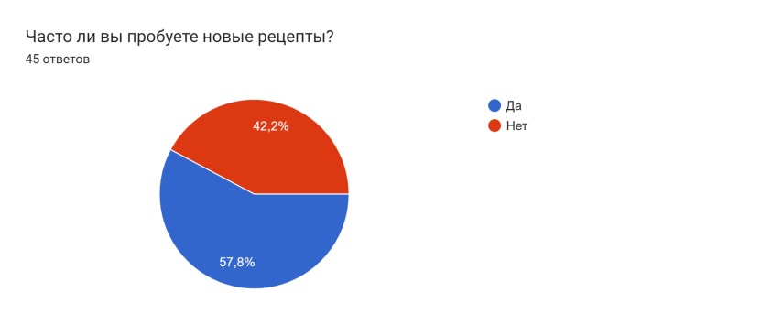
Рисунок 6 Статистика по вопросу о частоте приготовления новых блюд.
Опираясь на результаты опроса, можно сделать вывод, что проблема является весьма острой у ¼ опрошенных (24.4%), а у 40% проблема является актуальной. Это значит, что проект будет иметь успех среди весьма большого числа людей. Кроме того, большинство респондентов пробуют готовить новые блюда, что даёт возможность масштабировать проект на новую аудиторию.
После проведения проблемного опроса удалось сделать определённые выводы, которые помогли усовершенствовать проект. Во - первых, проект актуален среди целевой аудитории. Во - вторых, в основном на данный момент респонденты решают проблему благодаря интернет ресурсам. В - третьих, Большинство респондентов предпочитают данные ресурсы, потому что они имеют большую базу рецептов и очень удобны для использования. И в - четвёртых, респонденты часто пробуют новые рецепты, следовательно даже те, кто не испытывает проблем с подбором блюд, смогут пользоваться приложением, так как там они найдут новые и необычные рецепты.

2.2 Методы проведения интервью и сбора фокус группы, результаты

После проведения опроса и определения основных данных для проекта, было необходимо провести более подробное интервью, которое помогло бы выявить мнение аудитории относительно наполнения программы и её функционала.
Перед проведением интервью были поставлены следующие цели.
Понять, какой функционал наиболее приветствуется среди целевой аудитории.
Выяснить, какие критерии блюд являются подходящими для пользователей
Узнать, важен ли дизайн для пользователей и каким он должен быть
KPI интервью
Опросить по 1 человеку из каждого сегмента целевой аудитории
Вопросы, задаваемые на интервью.
Как часто вы изучаете информацию о блюде в карточке рецепта, такую как количество калорий, время приготовления, сложность блюда, и важна ли, в целом, для вас эта информация?
Важна ли для вас информация о количестве калорий, жиров, углеводов и белков в блюде? Почему?
Скажите, хотели бы вы знать, какие витамины и полезные элементы содержатся в блюде или же эта информация не имеет для вас значения? Почему?
Какая информация о блюде, по вашему мнению, должна обязательно присутствовать в карточке рецептов? Что из этих вариантов вы предпочтёте видеть самым первым, смотря на карточку рецепта?
Когда вы готовите, вы как - то отмечаете пройденные шаги или же нет? Если да, то как?
Важен ли для вас дизайн кулинарных приложений?
Вы предпочитаете яркие цвета, которые радуют глаз и поднимают настроение или более спокойные оттенки? Если это зависит от настроения, вы бы хотели, чтобы визуал подстраивался под ваше самочувствие?
Вам было бы приятно видеть милого персонажа в кулинарном приложении, который бы мог помочь вам? Вы бы хотели, чтобы этот персонаж имел схожие с вами интересы или он должен иметь свою собственную индивидуальность?
Выбирая между двумя рецептами вы предпочтёте тот, на который уже имеется отзыв или для вас это не принципиально?
Вам интересно читать статьи, посвящённые кулинарии? Если да, то хотели бы вы изучать их в одном структурированном месте?
Интересны ли вам интерактивные мини - игры, в которых можно получить практичные награды внутри кулинарного приложения?
Как уже было обозначено, было проинтервьюировано 3 человека, которые являются представителями сегментов, выбранной целевой аудитории. Для проведения интервью респондентам задавались вышеперечисленные вопросы. Ответы записывались на диктофон для полной достоверности.
Чтобы понять, на сколько функционал и наполнение программы отвечают требованиям целевой аудитории на практике, было необходимо провести эксперимент и собрать фокус группу.
Перед проведением исследования были поставлены следующие цели:
- На сколько программа отвечает требованиям ЦА
- Какие рецепты наиболее приветствуются среди ЦА
- На сколько подходящими являются присутствующие критерии выбора рецептов
- Насколько хорошо программа подбирает рецепты для конкретного пользователя
Во время эксперимента пользователям было предложено протестировать программу, подобрать рецепт и приготовить его, а после прокомментировать, насколько подходящим для них он оказался. Результаты были проанализированы и представлены в виде шкалы.
Интервью дало определённую информацию, которая будет необходима уже при работе над практической частью проекта. 1) Респонденты хотели бы видеть яркий дизайн приложения с милым персонажем. 2) Самой важной информацией о блюде для пользователей является: кол - во калорий, соотношение жиров, белков и углеводов, а также витамины в блюде. 3) Пользователи обычно никак не помечают пройденные шаги при приготовления блюда. 4) Респонденты хотели бы поиграть в мини - игры в таком приложении.
После тестирования программы пользователи отметили, какие достоинства и недостатки имеет наша программа. Программа была протестирована среди 5 пользователей. 20% из них дали среднюю оценку, отметив, что в программе недостаточно вариаций рецептов и сама база рецептов крайне мала. Остальные 80% опрошенных дали высокие оценки, сказав, что подобранные рецепты подошли им под настроение, сами блюда были весьма вкусными. Им также понравилась скорость, с которой работает программа.

2.3 Операционный план внедрения

Ежедневные операции, которые будут производиться при запуске проекта:
- Мониторинг программы – проверка программы на наличие ошибок, сбоев и их оперативное устранение. Ежедневная работа над разработкой и добавлением новых функций.
- Пополнение базы новыми рецептами и статьями – добавление в базу по несколько рецептов в день, чтобы не уступать конкурентам. Написание статей для программы.
- Выстраивание коммуникации с клиентом – работа над рекламной кампанией, создание необходимых для неё материалов. Продумывание будущей стратегии продвижения. Написание постов и статей для социальных сетей
- Коммуникация с рекламодателями – поддержание контакта с рекламодателями, обсуждение условий сотрудничества.
- Проверка финансового положения – на первых этапах будет очень важно контролировать финансовое положение проекта, по этой причине ежедневно будет совершаться проверка финансов, статей расходов и доходов.
- Участие в выставках и акселераторах – ежедневный мониторинг гранатовых конкурсов, выставок и других мероприятий, в которых может участвовать наш проект, подготовка всех необходимых материалов для них.
- Отслеживание ситуации на рынке – мониторинг рынка: наших конкурентов, потребностей потребителей, новых тенденций на рынке.

Долгосрочные операции, которые будут производиться после запуска проекта:
- Разработка и добавление новых функций – разработка новых функций занимает много времени, однако этот процесс идёт каждый день, по этой причине этот пункт мы отнесли и в ежедневную деятельность.
- Произведение финансового учёт – отслеживание и обработка данных о финансах организации за долгий период времени.
- Запуск масштабных рекламных кампаний – реализация масштабных рекламных кампаний в сотрудничестве с другими брендами, чтобы привлечь внимание к проекту. Подготовка всех необходимых материалов.
Долгосрочные операционные цели:
- Добавить новые функции в программу
- Довести базу рецептов до 5 000 блюд
- Получить государственные гранты
- Поднять узнаваемость бренда через социальные сети, таргетированную и контекстную рекламу.
Будущее продвижение и масштабирование
Первая рекламная кампания. Реклама у фуд блогеров (2 – 3 шт.), запуск таргета в vk, реклама на фуд сайтах.(рисунок 7)
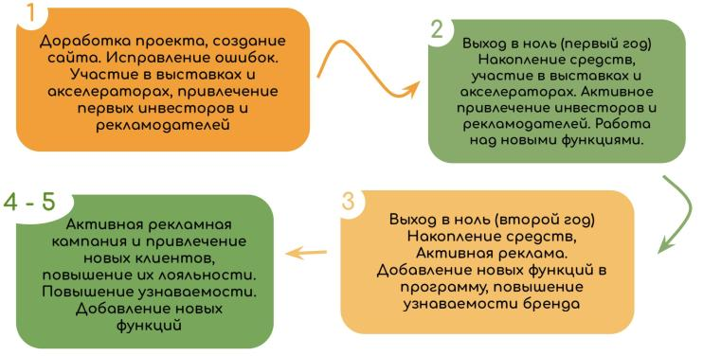
Рисунок 7 Масштабирование

Последующие рекламные кампании. Таргет в vk, реклама на фуд сайтах, бартер с фуд блогерами, контекстная реклама, канал в telegram и Яндекс Дзен.
Использование таких ресурсов как: Яндекс Директ, Google adwords.
Участие в Start-Up и технологических выставках, участие в грантах.
Проведение конкурсов и интерактивных игр в соц. сетях: telegram, vk
Цели коммуникации: повысить доверие к бренду, заинтересовать, используя стратегию Pull, показать удобство продукта.

Глава 3. Разработка мобильного приложения Lili’s kitchen программу по подбору рецептов и ожидаемый эффект

3.1 Описание идеи разработки мобильного приложения “Lili’s kitchen”
Продукт будет представлять из себя программу, главной единицей которой будет являться бот, подбирающий рецепты для пользователей, основываясь на их предпочтениях и особенностях здоровья. Когда пользователь зайдёт в приложение, программа предложит ему ответить на ряд вопросов. Эти вопросы будут храниться в личных данных пользователя и не будут требовать повторного ответа, только если пользователь сам не захочет изменить данные. Первичный опрос будет включать в себя вопросы о заболеваниях человека и его аллергии (конкретный пример вопросов: “Есть ли у тебя аллергия? |ЛАКТОЗА||ЦИТРУСОВЫЕ||ОРЕХИ||МЁД||ЯИЧНЫЙ БЕЛОК||МОРКОВЬ||НЕТ|”, “Имеешь ли ты какие - то заболевания? |ГАСТРИТ||ЗАПОР||ДИАРЕЯ||ЗАБОЛЕВАНИЕ ПЕЧЕНИ||НЕТ|”).
После прохождение первичного опроса, пользователю откроется возможность подобрать блюдо. Для этого ему необходимо ответить на ряд вопросов, на которые будет необходимо отвечать каждый раз, когда пользователь захочет подобрать новый рецепт. Из этих вопросов программа получит информацию о пищевых предпочтениях человека, желательном времени приготовлении блюда, меню, в которое входит блюдо (конкретный пример вопросов: “Выбери, что ты чаще всего ешь на завтрак - |ОЛАДЬИ/БЛИНЫ||ПИРОГИ||ЯЙЦА||СМУЗИ||ПУДИНГ||КАША||СЕНДВИЧИ|ВСЁ||”, “Хочешь выбрать какое - то меню |ВЕГАНСКОЕ||ДЕТСКОЕ||НЕТ|”, “В пределах какого времени должно готовиться блюдо? |15||30||60|”). В будущем также появится вопрос, касательно калорийности блюда. После завершения опроса программа предложит рецепты, которые подошли по всем характеристикам.
В программе также будут представлены функции, которые позволят читать статьи, сохранять любимые рецепты, просматривать все имеющиеся рецепты.
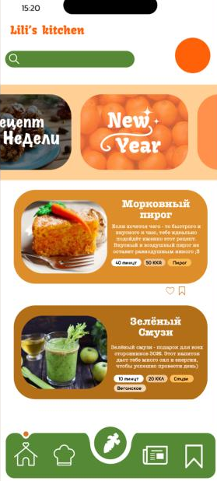
Рисунок 8 Первичный прототип главного меню программы
В главном меню программы отражена поисковая строка, в которой можно найти интересующий рецепт или статью по тегам или названию, иконка личного кабинета пользователя, в котором будет представлена вся личная информация, лента со статьями, ивентами (событиями), лента с рецептами и главная панель, на которой имеются основные функциональные кнопки.
В ленте со статьями и ивентами (событиями) будут представлены новые статьи, посвящённые разным событиям (например, праздникам) и события, например, информация о последних обновлениях или мини - игры, в которых можно выиграть эксклюзивные рецепты и оформление программы. В ленте событий будут отображаться необычные тематические рецепты и рецепты недели. Все статьи будут сохраняться на отдельную вкладку, где будут сортироваться по времени добавления и тематике.
В ленте рецептов будут отображаться рецепты, которые подбирает программа (всего будет отображаться 10 первых рецептов, если же среди них человек не нашёл нужный, он может обновить ленту и получить 10 следующих рецептов. При этом, самыми первыми будут показываться блюда, соответствующие тем рецептам, которые были оценены пользователем через иконку сердечка).
На основной панеле отображены 5 основных кнопок. Первая кнопка слева - кнопка “Домой”. Нажав на неё пользователь попадёт в основное меню, если будет на другой вкладке. Если он будет на этой же вкладке, то при нажатии обновится лента рецептов.
Вторая кнопка слева - кнопка “Все рецепты”. Нажав на эту кнопку, пользователю откроется список всех рецептов, присутствующих в базе данных программы. Здесь он сможет отсортировать список по определённым фильтрам (меню, время приготовления, калорийность и.т.д.).
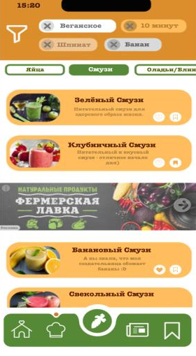
Рисунок 9 Прототип визуала вкладки со всеми рецептами
Первая кнопка справа - кнопка со вкладкой сохранённых рецептов.
Вторая кнопка справа - кнопка со всеми статьями, в эту вкладку будут попадать все статьи, которые выкладываются в приложении. Они будут фильтроваться по дате загрузке и тематике.
Кнопка в центре позволяет пройти опрос и подобрать блюдо. В вопросах со множественным выбором невыбранные вопросы отмечаются прозрачным фоном и белым контуром. Отмеченные ответы имеют белый фон. Если отметить зелёный - обобщающий вариант ответа вариант ответа, все остальные кнопки ответов тускнеют.
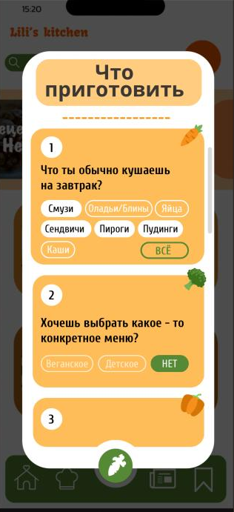
Рисунок 10 Визуал опроса
В карточке рецептов будет отражаться информация о времени приготовления блюда, кол - во килокалорий, соотношение белков, жиров и углеводов, витамины, содержащиеся в блюде, ингредиенты, краткое описание блюда, шаги приготовления и рецензия о блюде от Лили. Также в карточке будет возможность менять количество порций. В соответствие с количеством порций будет меняться число ингредиентов. Некоторые рецепты будут браться из открытых источников при согласии авторов этих блюд и статей о них ( в соответствии с ГК РФ Глава 70. АВТОРСКОЕ ПРАВО). Другие блюда будут создаваться лично разработчиками или в сотрудничестве с компетентными поварами. Некоторые из этих рецептов попадут в раздел VIP подписки как эксклюзивные блюда.
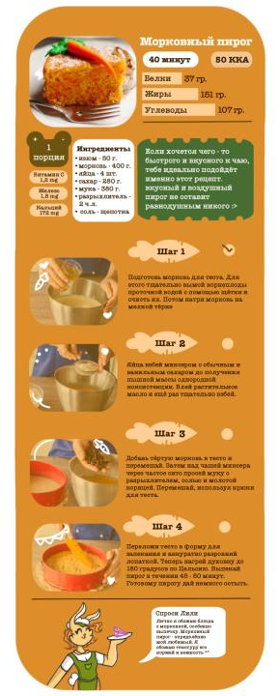
Рисунок 11 Визуал карточки рецепта
В приложении также будет возможность приобрести VIP подписку, которая откроет доступ к эксклюзивным рецептам, эксклюзивному оформлению интерфейса программы, функции озвучивания некоторых из рецептов, а также к видеоурокам по приготовлению необычных завтраков.
Также во вкладках со списком рецептов, списком статей и списком сохранённых публикаций будут отображаться рекламные баннеры, на которых будет отображаться реклама (таблица 4)
Таблица 4. Таблица цен за рекламу на сайте и в приложении.

Тариф | Первая покупка | Размещение на 3 месяца | Размещение на 6 месяцев | Размещение на 12 месяцев
Горизонтальный баннер 728*450 px | 1 500 руб. | 2 500 руб. | 3 500 руб. | 5 500 руб.
Баннер квадрат 250 * 250 px | 500 руб. | 1 000 руб. | 2 500 руб. | 4 000 руб.
Вертикальный баннер 300 * 600 px | 1 000 руб. | 2 000 руб. | 3 500 руб. | 5 000 руб.
Верхний горизонтальный баннер 728 * 90 px | 700 руб. | 1 700 руб. | 3 000 руб. | 4 500 руб.
Всплывающая реклама квадрат 450*450 | 2 000 руб. | 3 000 руб. | 4 000 руб. | 6 000 руб.
Скрытая реклама | 500 руб. (упоминание) | Любое упоминание - 10 000 руб. | Любое упоминание - 15 000 руб. | Любое упоминание- 25 000 руб.
Бренд также сможет приобрести возможность быть рекомендованным в рецепте, в качестве хорошего и подходящего для блюда продукта.
3.2 Развитие проекта “Lili’s kitchen” и финансовая модель

1 год -
1.1 Развитие проекта, его доработка
1.2 Доведение программы до презентабельного состояния и тестирование, создание сайта
1.3 Исправление ошибок в программе
1.4 Участие в выставках и акселераторах, участие в грантах
1.5 Привлечение первых инвесторов и рекламодателей
2 год - Выход в ноль (первый год)
2.1 Накопление средств
2.2 Участие в выставках и акселераторах
2.3 Активное привлечение новых рекламодателей и партнёров
2.4 Начало работы над новыми функциями
3 год - Выход в ноль (второй год)
3.1 Накопление средств
3.2 Активная реклама (направленная и на новую аудиторию - спорт)
3.3 Добавление новых функций в программу (создание спортивной темы)
3.4 Повышение узнаваемости бренда
4 - 5 год -
4.1 Активная рекламная кампания
4.2 Активное привлечение новых клиентов и повышение их лояльности
4.3 Повышение узнаваемости бренда
4.4 Добавление новых функций
С финансовой моделью на год вы можете ознакомиться, перейдя по данному qr-коду.
Рис.12 QR-cod на модель

Основные положения:
Выручка на конец года = 240350 руб.
Чистая прибыль на конец года = 1 880 350 руб.
Расходы на конец года = 1 360 000
Рентабельность = 138,3
Маржа = -614650
Маржинальность = -255,7

3.3 Ожидаемый эффект от разработки

После реализации проекта будут ожидаться определённые экономические и социальные последствия. Во - первых, на рынке появится новый игрок, который сможет составить конкуренцию уже имеющимся компаниям.
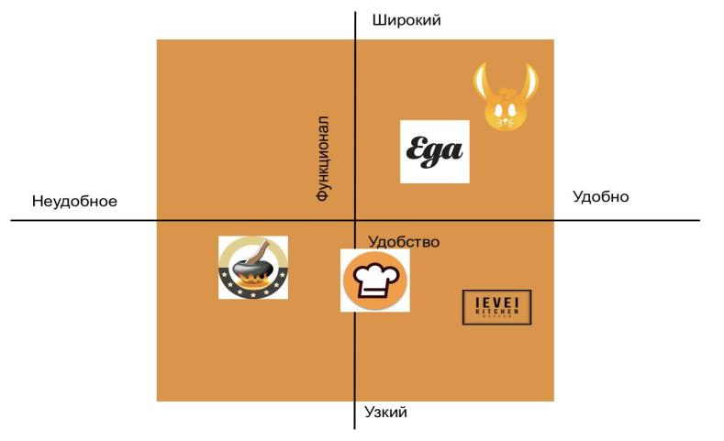
Рисунок 13 Карта позиционирования по критерию «функционал» и «удобство»
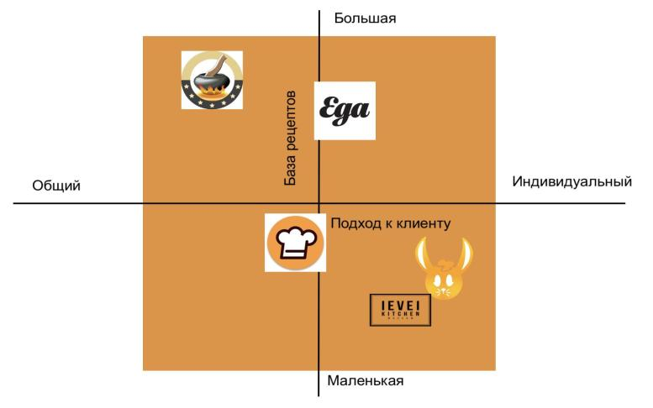
Рисунок 14 Карта позиционирования по критерию «база рецептов» и подход к клиенту»
Кроме того у целевой аудитории появится ещё более широкий выбор относительно того, каким ресурсом пользоваться при выборе блюд. Во - вторых, в будущем проект сможете обеспечить людей на территории всей страны (так как работа может производиться удалённого) рабочими местами: программистов, веб - дизайнеров, маркетологов, таргетологов, коперайтеров, СММ - менеджеров, менеджеров по работе с рекламодателями, бухгалтеров и.т.д.
Таблица 5. План ожидаемой занятости после трёх лет работы
Должность | Кол - во работников | Задачи
Программист | 2 | Функциональная доработка и совершенствование программы, устранение ошибок
Веб - дизайнер | 1 | Разработка новых визуальных элементов для интерфейса программы
Маркетолог | 1 | Анализ данных о рынке, потенциальных и действующих клиентах. Предлагает решения по улучшению маркетинговой стратегии, отвечает за основное продвижение
Таргетолог | 1 | Работа с социальными сетями, публикация постов и их продвижением через таргетированную рекламу
Копирайтер | 2 | Подбор рецептов и написание пошагового плана их приготовления, написание статей
Менеджер по работе с рекламодателями | 2 | Работа с рекламодателями (их информирование, обсуждение места расположения рекламы, сроков размещения и.т.д.
Менеджер по работе с клиентами | 1 | Работа с клиентами. Ответы на вопросы, коммуникация между клиентом и исполнительными работниками
Бухгалтер | 1 | Учёт всех доходов, издержек, других фин. показателей

В - третьих, появление подобного продукта положительно скажется на эмоциональном состоянии клиентов и их близких. Он сможет повышать настроение пользователей, выполняя их запросы и радуя ярким дизайном. Проект сможет изменить отношение некоторых пользователей к кулинарии, показав, что готовить каждый день можно с удовольствием, обеспечив обратную связь.

Заключение
В процессе работы была предложена идея, актуальность которой была подтверждена через проблемный опрос и фокус группу. В основной части работы мы выявили потенциальную целевую аудиторию и проанализировали её предпочтения. Также были определены конкуренты разрабатываемого проекта и проанализированы по ключевым критериям и по анализу SWOT, а также были выявлены сильные и слабые стороны конкурентов. Мы создали первичные прототип визуала продукта, а также проверила его удобство благодаря интервьюированию потенциальных потребителей. Была создана финансовая модель, и определены пути дальнейшего развития предлагаемого продукта.

Список литературы
Нормативно - правовые акты
- Закон о персональных данных. Сайт КонсультантПлюс http://www.consultant.ru/document/cons_doc_LAW_61801/ (дата обращения 27.01.2023)
- ГК РФ Глава 70. Авторское право. Сайт КонсультантПлюс http://www.consultant.ru/document/cons_doc_LAW_61801/ (дата обращения 27.01.2023)
- ГК РФ Статья 50. Коммерческие и некоммерческие организации. Сайт КонсультантПлюс https://www.consultant.ru/document/cons_doc_LAW_5142/3a585d0351c74adc4c9878b6019d704cdd9d3699/ (дата обращения 30.01.2023)
Интернет ресурсы
- Определения количества запросов в Яндекс браузере. Поисковая система Яндекс Worldstat: https://wordstat.yandex.ru/ (дата обращения 13.09.2022)
- Статистика популярности кулинарного ресурса RussianFood.ru. Сайт similarweb: https://www.similarweb.com/ru/website/russianfood.com/#overview (дата обращения 28.11.2022)
- Информация о стоимости разработки сложного приложения. Сайт AppMaster https://appmaster.io/ru/blog/stoimost-razrabotki-prilozheniia (дата обращения 14.12.2022)
- Информация о расположении и стоимости рекламы в мобильном приложении. Сайт InSales https://www.insales.ru/blogs/university/reklama-v-mobilnykh-prilozheniyakh (дата обращения 14.12.2022)

